兴国县政协办2022年度部门决算

目 录

第一部分 兴国县政协办部门概况
一、部门主要职能
二、部门基本情况
第二部分 2022年度部门决算表
一、收入支出决算总表
二、收入决算表
三、支出决算表
四、财政拨款收入支出决算总表
五、一般公共预算财政拨款支出决算表
六、一般公共预算财政拨款基本支出决算表
七、政府性基金预算财政拨款收入支出决算表
八、国有资本经营预算财政拨款支出决算表
九、财政拨款“三公”经费支出决算表
十、国有资产占用情况表
第三部分 2022年度部门决算情况说明
一、收入决算情况说明
二、支出决算情况说明
三、财政拨款支出决算情况说明
四、一般公共预算财政拨款基本支出决算情况说明
五、财政拨款“三公”经费支出决算情况说明
六、机关运行经费支出情况说明
七、政府采购支出情况说明
八、国有资产占用情况说明
九、预算绩效情况说明
第四部分 名词解释
第五部分 附件

第一部分 兴国县政协办部门概况

一、部门主要职能
兴国县政协办主要职责是：（1）负责县政协全会、常委会、主席会议、县政协党组会、县政协机关党组会等重要会议的会务工作及有关决议、决定事项的组织实施;（2）围绕县政协年度协商计划进行专题调查研究，负责委员视察、调研等活动的服务和组织工作;（3）负责人民政协理论学习研究和宣传普及工作;（4）负责县政协重大事项、重要会议和活动的宣传工作;（5）收集、整理委员和各界人士的意见、建议，反映社情民意;（6）负责与县委办、县人大办、县政府办及有关部门、县工商联、各人民团体的联系和协调工作;（7）负责县政协机关事务、人事劳动、机构编制、后勤保障、安全保卫等工作;（8）负责县内外来宾的接待工作;（9）承办县政协领导交办的其他事项。
二、部门基本情况
纳入本套部门决算汇编范围的单位共 1 个，包括：兴国县政协办。
本单位2022年年末实有人数 36 人，其中在职人员 36 人，离休人员 0 人，退休人员 0 人（不含由养老保险基金发放养老金的离退休人员）；年末其他人员 7 人；年末学生人数 0 人；由养老保险基金发放养老金的离退休人员 29人。

第二部分 2022年度部门决算表

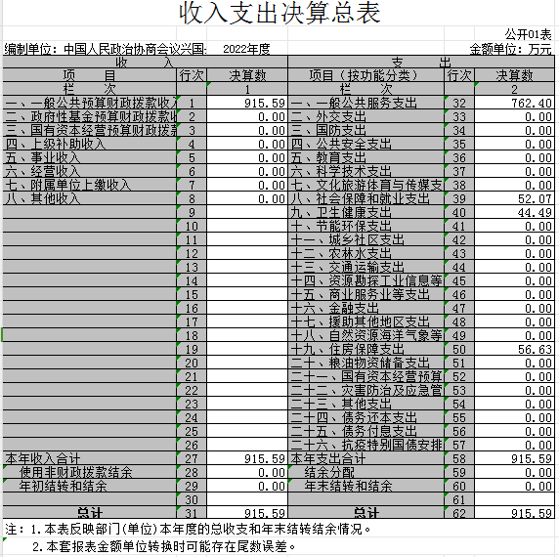

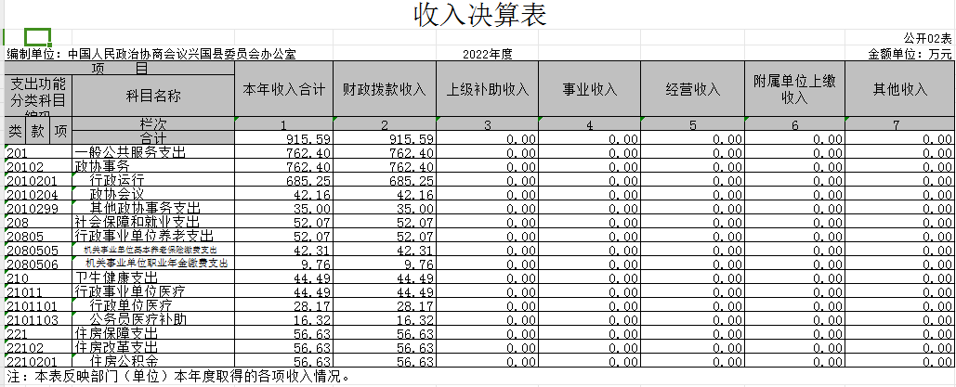

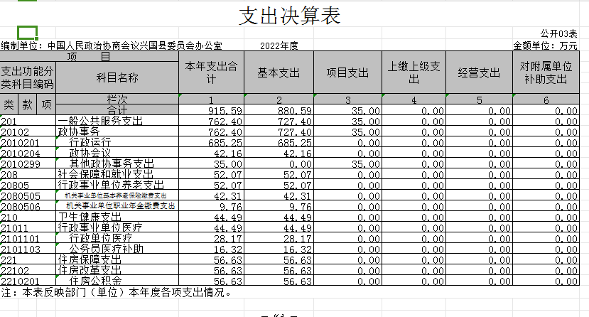

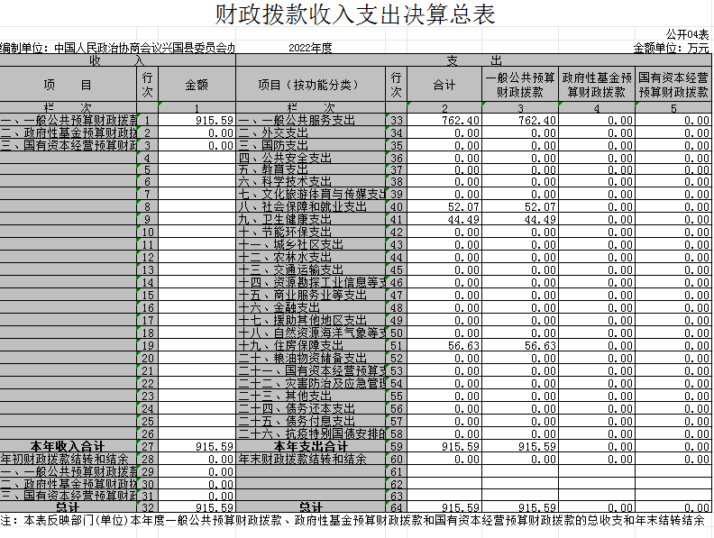

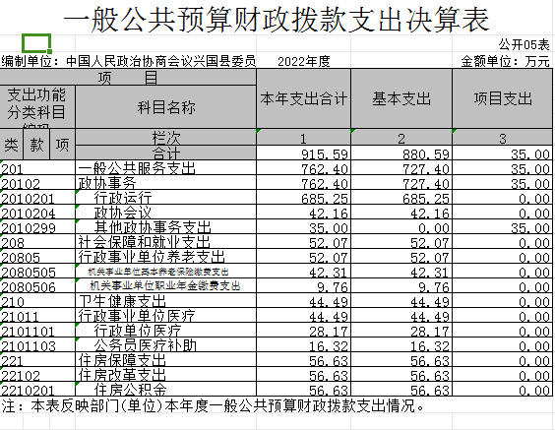

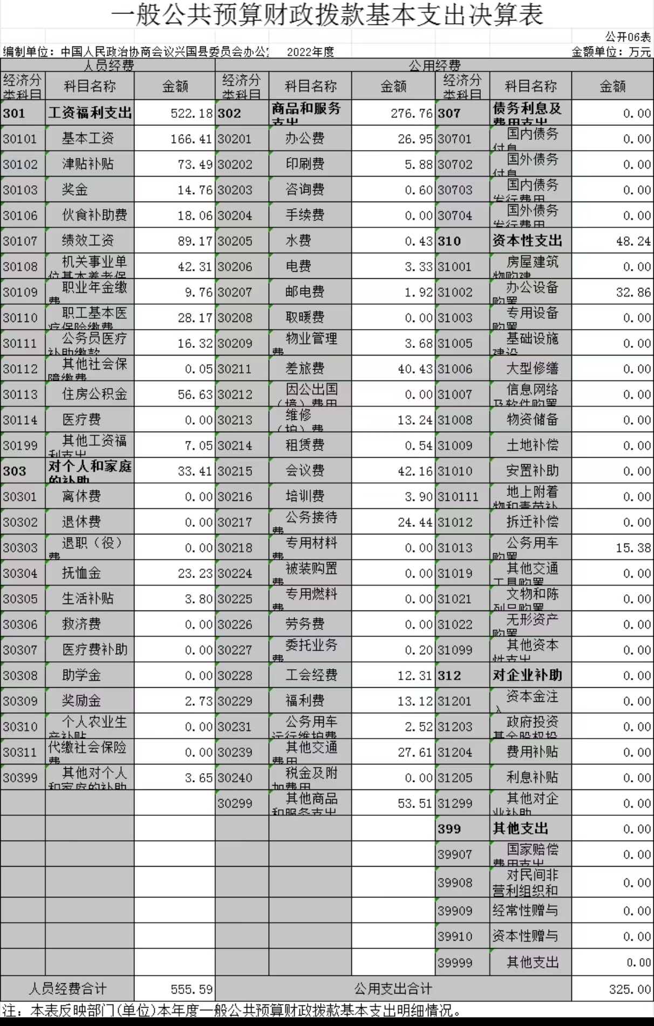
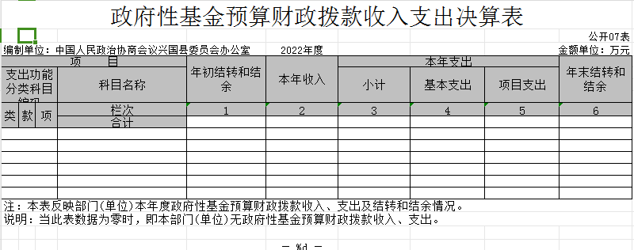

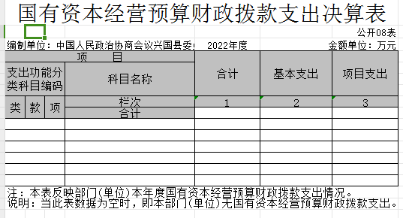

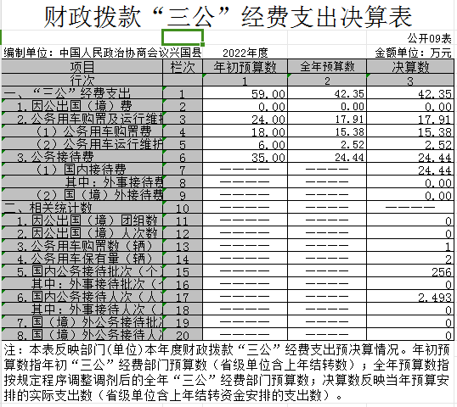

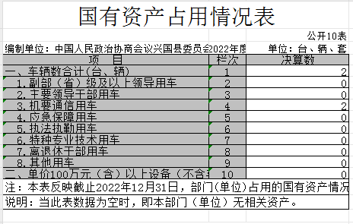
第三部分 2022年度部门决算情况说明

一、收入决算情况说明
本部门2022年度收入总计915.59万元，其中年初结转和结余 0 万元，较2021年减少100.21万元，下降100%；本年收入合计915.59万元，较2021年增加192.51 万元，增长26.62 %，主要原因是：一体化改革统计口径改变、正常人员增加及薪金增涨、新增会议室改造费、公务用车购置费。
本年收入的具体构成为：财政拨款收入 915.59 万元，占100%；事业收入0万元，占 0 %；经营收入0万元，占0%；其他收入0万元，占0%。
二、支出决算情况说明
本部门2022年度支出总计915.59万元，其中本年支出合计915.59万元，较2021年增加92.3万元，增长11.21%，主要原因是：一体化改革统计口径改变、正常人员增加及薪金增涨、新增会议室改造费、公务用车购置费；年末结转和结余0万元，较2021年没有变化。
本年支出的具体构成为：基本支出880.59万元，占96.18%；项目支出35万元，占3.82 %；经营支出0万元，占0%；其他支出（对附属单位补助支出、上缴上级支出）0万元，占0 %。
三、财政拨款支出决算情况说明
本部门2022年度财政拨款本年支出年初预算数为1178.35万元，决算数为915.59万元，完成年初预算的77.70%。主要原因：按照文件精神，压缩一般性支出、三公经费和委员培训项目因疫情原因未及时开展。其中：
（一）一般公共服务支出年初预算数为1027.2万元，决算数为762.4万元，完成年初预算的74.22%，主要原因是落实过紧日子要求压减支出，委员培训未及时开展。
（二）社会保障和就业支出年初预算数为60.14万元，决算数为52.07万元，完成年初预算的86.58%，主要原因是：减费降税及退休人员缴费有变化。
（三）卫生健康支出年初预算数为46.18万元，决算数为44.49万元，完成年初预算的96.34%，主要原因是：减费降税及退休人员缴费有变化。
（四）住房保障支出年初预算数为44.93万元，决算数为56.63万元，完成年初预算的126.04%，主要原因是：公积金缴费基金重新计算及在职人员增加。
四、一般公共预算财政拨款基本支出决算情况说明
本部门2022年度一般公共预算财政拨款基本支880.59万元，其中：
（一）工资福利支出522.18万元，较2021年增加174.97 万元，增长50.39%，主要原因是：在职人员增加、工资调标补发及正常薪增涨、绩效工资计入。
（二）商品和服务支出276.76万元，较2021年减少3.57 万元，下降1.27 %，主要原因是：落实过紧日子要求压减支出。
（三）对个人和家庭补助支出33.41万元，较2021年减少150.51 万元，下降81.83 %，主要原因是：绩效工资统计纳入工资福利支出。
（四）资本性支出48.24万元，较2021年增加36.41万元，增长308.78%，主要原因是：会议室改造、人员增加办公设备购置。
五、财政拨款“三公”经费支出决算情况说明
本部门2022年度财政拨款“三公”经费支出全年预算数为42.35万元，决算数为42.35万元，完成全年预算的100%，决算数较2021年增加14.05万元，增长49.65 %，其中：
（一）因公出国（境）支出全年预算数为0万元，决算数为0万元，完成全年预算的0%，决算数较2021年没有变化。决算数较全年预算数没有变化。全年安排因公出国（境）团组 0 个，累计 0人次。
（二）公务接待费支出全年预算数为24.44万元，决算数为24.44万元，完成全年预算的100%，决算数较2021年减少1.2 万元，下降4.68 %，主要原因是规范接待，落实过紧日子要求压减支出。决算数较全年预算数没有变化。全年国内公务接待256批，累计接待2493人次，其中外事接待0批，累计接待0人次。
（三）公务用车购置及运行维护费支出17.91万元，其中公务用车购置全年预算数为15.38万元，决算数为15.38万元，完成全年预算的100%，决算数较2021年增加15.38 万元，增长100%，主要原因是置换购新公务车，全年购置公务用车1辆。决算数较全年预算数增加的主要原因是：置换购新公务车；公务用车运行维护费支出全年预算数为2.52万元，决算数为2.52万元，完成全年预算的100%，决算数较2021年减少0.14万元，下降5.26%，主要原因是落实过紧日子要求压减支出，年末公务用车保有2辆。决算数较全年预算数没有变化。
六、机关运行经费支出情况说明
本部门2022年度机关运行经费支出325万元（与部门决算中行政单位和参照公务员法管理事业单位财政拨款基本支出中公用经费之和一致），较上年决算数增加32.85万元，增长11.24 %，主要原因是：在职人员增加、会议室改造办公设施设备购置经费增加、购置新公务车。
七、政府采购支出情况说明
本部门2022年度政府采购支出总额0万元，其中：政府采购货物支出0万元、政府采购工程支出0万元、政府采购服务支出0万元。授予中小企业合同金额 0万元，占政府采购支出总额的0%，其中：授予小微企业合同金额0万元，占授予中小企业合同金额的0 %；货物采购授予中小企业合同金额占货物支出金额的0 %，工程采购授予中小企业合同金额占工程支出金额的 0%，服务采购授予中小企业合同金额占服务支出金额的 0%。
八、国有资产占用情况说明
截止2022年12月31日，本部门国有资产占用情况见公开10表《国有资产占用情况表》。其中其他用车：无。
九、预算绩效评价情况说明
（一）绩效评价工作开展情况。
根据预算绩效管理要求，我部门组织对纳入2022年度部门预算范围的二级项目20 个全面开展绩效自评，共涉及资金319.04万元，占项目支出总额的100%。
组织对“委员学习材料费”、“政协全会经费”等2个项目开展了部门评价，涉及一般公共预算支出43.66万元，政府性基金预算支出0万元，国有资本预算支出0万元。从评价情况来看，该项目总体完成情况良好，资金绩效目标明确，预算编制合理，项目和资金管理较为落实，整体项目效果良好。
组织开展部门整体支出绩效评价，涉及一般公共预算支出319.04万元，政府性基金预算支出0万元。从评价情况来看，该项目总体完成情况良好，资金绩效目标明确，预算编制合理，项目和资金管理较为落实，整体项目效果良好。
（二）部门决算中项目绩效自评结果。
兴国县政协办绩效自评总报告：
1、本部门项目绩效目标情况
以“六大提升行动”为总抓手，团结带领广大政协委员围绕中心、服务大局，担当实干、履职尽责，政协工作展现新作为，政协事业取得新业绩。
2、单位自评工作开展情况
为切实做好2022年度部门整体绩效自评工作，提高财政资金使用效益。我单位高度重视此绩效评价工作，接到通知后立即成立了绩效自评工作领导小组，召开了专题会议，认真学习相关文件及绩效自评样表，布置绩效自评工作。通过收集资料、查看财务账表、填写绩效自评表、自评总结等方式，对2022年所有纳入预算管理的资金，进行了全方位自评。
3、综合评价结论
本部门按要求对2022年部门整体支出开展绩效自评，从评价情况来看：强化了内部管理，降低了接待运行成本，做到厉行节约。进一步推进惩治和预防腐败体系建设，强化干部的廉洁自律意识和为民服务意识。本部门还自行组织了1个项目绩效评价，从评价情况来看: 建立起教育在先、制度制约、监督及时的防范机制，积极营造廉政勤政的工作格局。制定了干部管理工作考核制度。
4、绩效目标完成情况总体分析
（一）履职完成情况：从数量、质量、时效等方面归纳反映年度主要计划任务完成情况。
数量指标。开展党组理论中心组学习研讨14次，组织政协机关学习30余次，6个功能型党支部结合“书香政协”读书活动组织学习20余次，开展各类协商活动30余次，成立乡镇（区）协商议事会26个、村（社区）协商议事会107个、企事业单位协商议事会5个，开展协商议事活动194次、推动解决具体问题216个，打造了“赣事好商量·和协兴国”协商议事品牌。
质量指标。通过实施开展年初工作计划工作年度考核质量良好以上。
时效指标。及时完成资金拨付
（二）履职效果情况：从社会效益、经济效益（如有）、生态效益（如有）等方面反映部门履职效果的实现情况。
社会效益指标：通过对部门职责的履行及对工作任务的完成，对经济、社会、生态等方面产生直接或间接的有利影响。
生态效益指标：常年坚持社区共建志愿服务活动，示范带头推动形成文明健康绿色环保的生活方式。
（三）社会满意度及可持续性影响。
满意度指标：委员群众满意度达95%以上。
5、偏离绩效目标的原因和改进措施
①完善队伍建设，提升专业知识水平，多参加相关培训活动，或者引进专业人才负责财务管理工作。
②绩效目标设置加强科学性、合理性。
6、绩效自评结果拟应用和公开情况
绩效自评结果将在兴国县人民政府公众信息门户网站上进行公开。

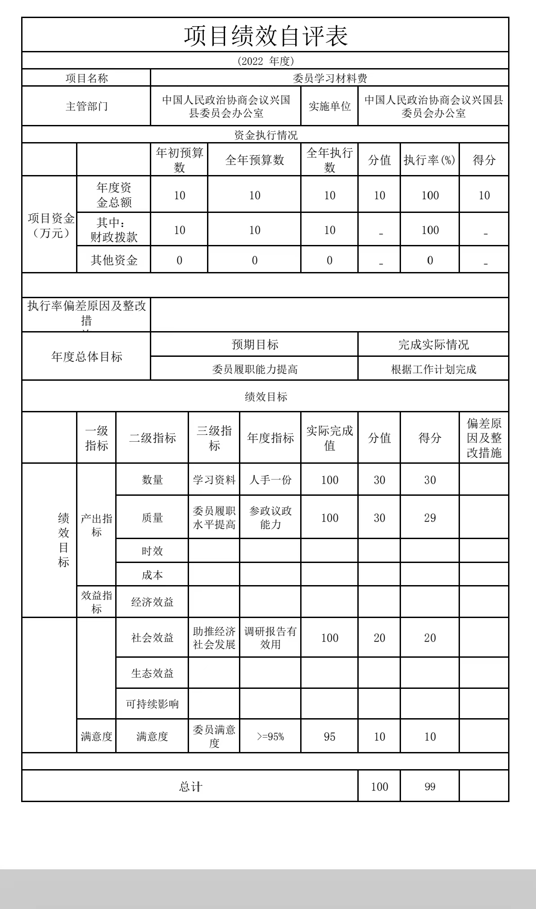
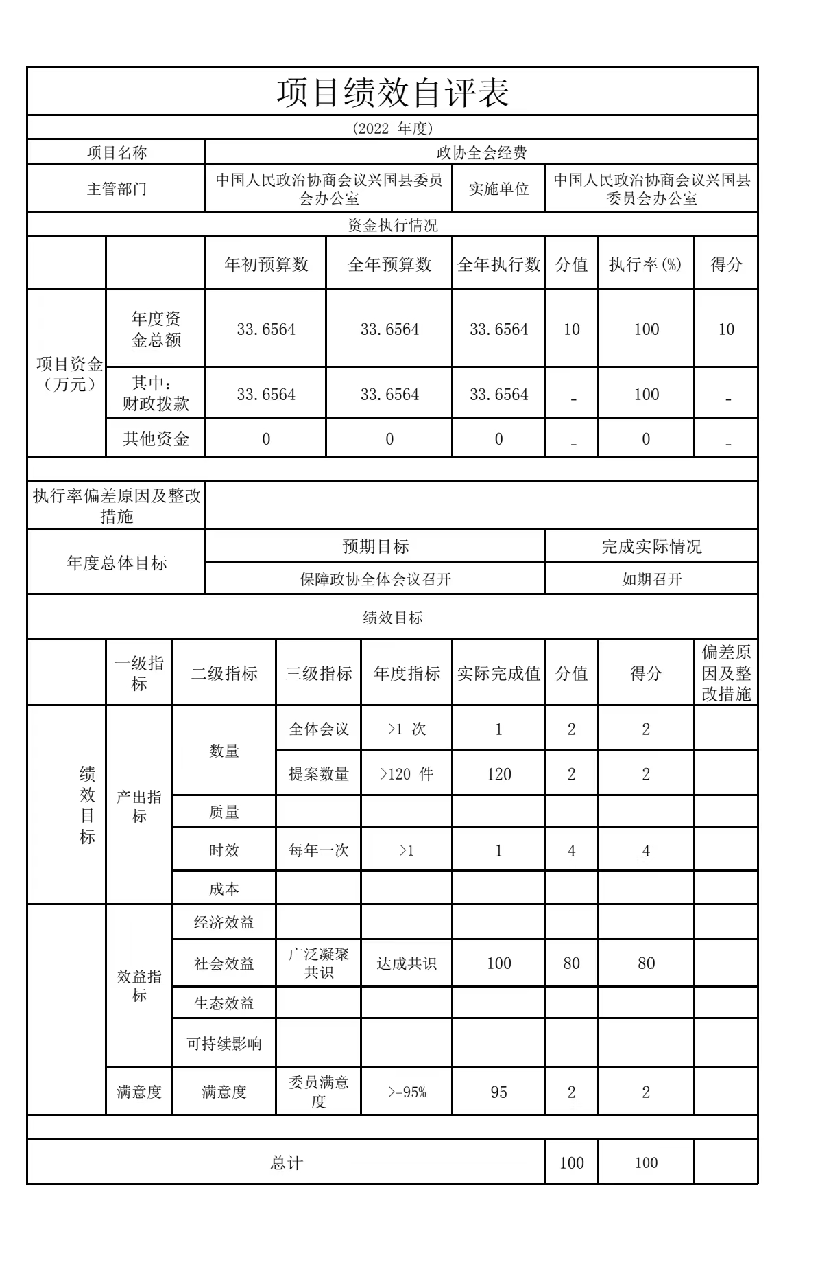

（三）部门评价项目绩效评价情况。
本部门公开“委员学习材料费”项目部门评价报告（见附件）。
第四部分 名词解释

一、收入科目
（一）财政拨款：指县级财政当年拨付的资金。
（二）事业收入：指事业单位开展专业业务活动及辅助活
动取得的收入。
（三）事业单位经营收入：指事业单位在专业业务活动及
辅助活动之外开展非独立核算经营活动取得的收入。
（四）其他收入：指除财政拨款、事业收入、事业单位经
营收入等以外的各项收入。
（五）附属单位上缴收入：反映事业单位附属的独立核算
单位按规定标准或比例缴纳的各项收入。包括附属的事业单位
上缴的收入和附属的企业上缴的利润等。
（六）上级补助收入：反映事业单位从主管部门和上级单
位取得的非财政补助收入。
二、支出科目
（一）行政运行：反映行政单位（包括参公单位）的基本
支出。
（二）一般行政管理事务：反映行政单位（包括参公单位）
未单独设置项级科目的其他项目支出。
（三）机关服务：反映为行政单位（包括参公单位）提供
后勤服务的各类后勤服务中心的支出。
（四）事业运行：反映事业单位的基本支出。
（五）培训支出：反映各部门安排的用于培训的支出。
（六）机关事业单位基本养老保险缴费支出：反映机关事
业单位实施养老保险制度由单位缴纳的基本养老保险费的支出。
（七）“三公”经费支出：指用财政拨款安排的因公出国（境）费、公务用车购置及运行维护费和公务接待费。其中，因公出国（境）费反映单位公务出国（境）的国际旅费、国外城市间交通费、住宿费、伙食费、培训费、公杂费等支出；公务用车购置及运行维护费反映单位公务用车车辆购置支出（含车辆购置税、牌照费），按规定保留的公务用车燃料费、维修费、过桥过路费、保险费、安全奖励费用等支出；公务接待费反映单位按规定开支的各类公务接待（含外宾接待）支出。
（八）机关运行经费支出：指用财政拨款安排的为保障行政单位（包括参照公务员法管理的事业单位）运行用于购买货物和服务的各项资金，包括办公费、印刷费、邮电费、差旅费、会议费、福利费、日常维修费、专用材料及一般设备购置费、办公用房水电费、办公用房取暖费、办公用房物业管理费、公务用车运行维护费以及其他费用。

- 附 件

兴国县政协办委员学习材料费项目支出绩效评价报告

一、基本情况
（一）项目概况。落实政协工作计划，不断提升委员履职能力，推动政协工作展现新作为，政协事业取得新业绩。
（二）项目绩效目标。委员履职能力提升的总体目标，完成委员考核上台阶的阶段性目标。
二、绩效评价工作开展情况
（一）绩效评价目的、对象和范围。
1.绩效评价目的：通过绩效评价，客观公正评价项目的实施绩效，并积极推动政协委员活动开展实效性的开展工作。
2、绩效评价对象、范围：为兴国县政协办委员学习材料经费。范围是绩效目标完成情况 、财政资金预算执行情况、绩效目标的实现程度，包括是否达到预定产出和效果等、需要评价的其他内容。
（二）绩效评价原则、评价指标体系、评价方法、评价标准等。
1.绩效评价原则和方法
（1)科学规范原则。绩效评价应当严格执行规定的程序，按照科学可行的要求，采用定量与定性分析相结合的方法。
(2)公正公开原则。绩效评价应当符合真实、客观、公正的要求，依法公开并接受监督。
(3)分级分类原则。绩效评价由各预算部门根据评价对象的特点分类组织实施。
(4)绩效相关原则。绩效评价应当针对具体支出及其产出绩效进行，评价结果应当清晰反映支出和产出绩效之间的紧密对应关系。
2.绩效评价指标体系。
根据财政部《预算绩效评价共性指标体系框架》等文件精神，确定本次绩效评价指标的整体框架，包括执行率指标（资金落实）、项目产出（产出数量、产出质量、产出时效、产出成本）、项目效益（经济效益、社会效益、生态效益、可持续影响）、项目满意度（社会公众或服务对象满意度）。（见附表）
3.绩效评价指标方法。
由政协办绩效评价小组开展进行。在评价的基础上，对项目进行评价，采取抽样调查、指标分析、座谈研讨、询问查证、问卷调查和数据分析汇总等方法进行，最后出具绩效自评报告。
4.绩效评价标准。
（1）计划标准。是指以预先制定的目标、计划、预算、定额等数据作为评价的标准。
（2）行业标准。是指参照国家公布的行业指标数据制定的评价标准。
（3）历史标准。是指参照同类指标的历史数据制定的评价标准。
5.绩效评价实施
本次绩效评价过程主要以下五个阶段：一是评价小组组织项目基础数据资料的采集、整理工作，制定项目评价指标体系；二是评价小组收集整理相关评价资料，调查核实评价基础数据，抽查项目资金使用情况，在预算一体化绩效系统模块填写评价指标表；三是评价小组根据评价指标计算各项得分，汇总评价结果，组织成员研究讨论评价结果，草拟评价报告；四是评价小组将评价报告（征求意见稿）反馈给相关人员，征求对评价报告的意见；五是评价工作组根据相关人员反馈意见撰写绩效评价报告，上报在预算一体化绩效管理系统。
三、综合评价情况及评价结论
围绕绩效评价指标体系，通过数据采集分析，实地检查等方式，对该项目绩效进行了客观、公开的评价，最终评价结果为99分，评价等级为优。（详见自评表）
四、绩效评价指标分析
（一）项目决策情况。该项目的设立符合对政协工作计划，该项目的申报符合申报条件，且严格按照章程要求开展此项工作，坚持集体决策原则，保证项目实施全过程公平、公正、公开，严格按照财政资金支付原则和项目合同等规范使用该项经费。
（二）项目过程情况。预算资金执行率指标情况分析执行100%
2022年本级财政安排我年初预算数为10万元，全年预算数为10万元,全年预算执行数为10万元,执行率为100%,资金使用良好，经考核，本次评分为20分。
项目产出情况。学习资料确保委员人手一份，通过读书会、功能型党支部学习等形式保证学习质量，不断助推委员履职能力提升。开展党组理论中心组学习研讨14次，组织政协机关学习30余次，6个功能型党支部结合“书香政协”读书活动组织学习20余次，开展各类协商活动30余次。评分59分
（四）项目效益情况。通过组织委员学习，团结社会各界人士，凝职共识，围线中心，服务大局。委员满意度达95%以上，评分20分。
五、主要经验及做法、存在的问题及原因分析
（一）对于绩效评价的认识不够深入，把预算绩效简单等同于工作目标、工作考核和业务管理。
（二）绩效目标和指标往往根据项目实际完成情况制定，对项目执行过程有效约束不够，存在一定的偏差。
（三）在绩效考评指标的设计上，部分特色指标缺乏数据支持和可行的分析测评，绩效指标体系有待完善。
六、有关建议
1.完善队伍建设，提升专业知识水平，多参加相关培训活动，或者引进专业人才负责财务管理工作。
2.绩效目标设置加强科学性、合理性。
七、其他需要说明的问题
无

